Сценарий праздника
для детей старшего дошкольного возраста

Подготовила Витеева И.В.
воспитатель МБДОУ Д/с №32
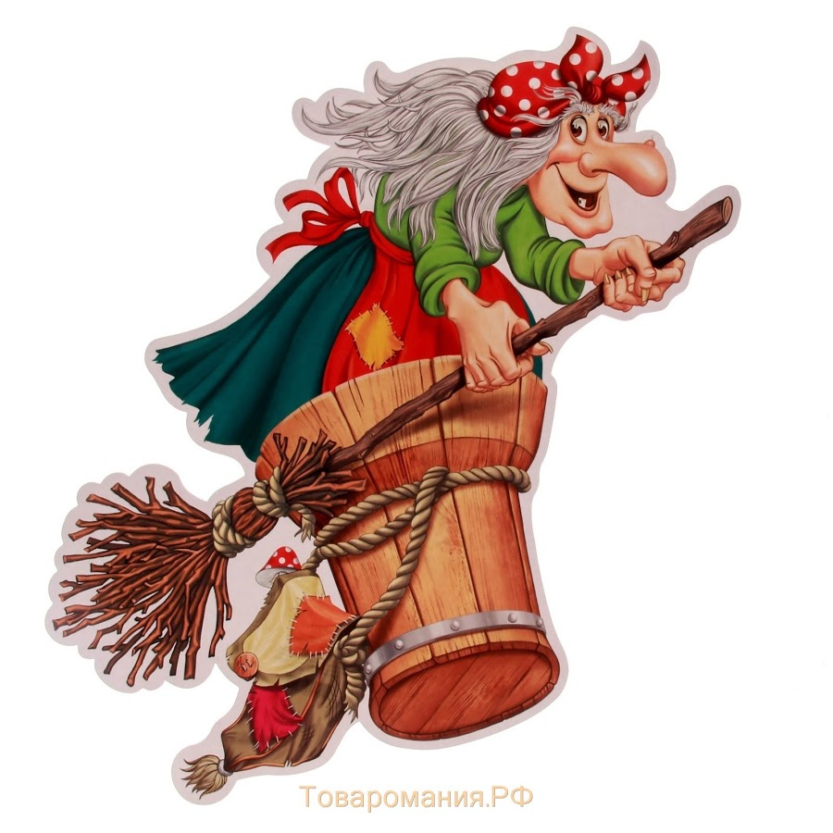

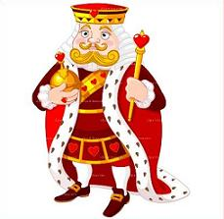



2017 год
п. Балакирево

Цель: создать у детей праздничное настроение,
закрепить знание правил дорожного движения на практике в игровой форме.

Задачи:
Воспитательные
- воспитывать интерес у детей к накоплению знаний правил дорожного движения.
развивающие
- развивать ловкость, внимание, сосредоточенность, смекалку, логическое мышление, ориентировку в пространстве, координацию речи и движения;
образовательные
- обобщить знания детей о транспорте, Правилах дорожного движения, правилах поведения на улице;

. Материалы и оборудование:
- костюмы для царя Светофора, трёх пажей (красные, жёлтые, зелёные береты и пелерины), бабы Яги;
- покрывало для колдовства;
- проектор;
- экран;
- музыкальный центр;
- 2 светофора на стойках со съёмными кружками;
- по две шапочки красного, жёлтого и зеленого цвета;
- покрывало для колдовства;
- рули;
- 6 кубов с кругами красного, желтого и зеленого цветов для светофоров.

Звучит мелодия заставки к детской телевизионной передаче «В гостях у сказки».
В зал входит Сказочница, одетая в русский народный костюм.

Сказочница: Здравствуйте, друзья!
Вы узнали? Сказочница я.

Меня к вам тропка привела,
Которая по полю пролегла.
Вижу справа дом-домок
И не низок, не высок.
Зайти решила в этот дом.
Узнать, кто проживает в нем
Муз. рук: Здесь живут ребята,
Маленькие дошколята.

Сказочница: Новой сказки чудеса
Расскажу вам не спеша.
А вы не зевайте,
Все на ус мотайте.
Сказка ложь, да в ней намек
Добрым молодцам урок.
Вы знаете, дети,
Есть царство-государство
На белом свете.
Светофория – страна
Называется она.
Управляет той страной
Светофор Великий.
А чтоб не было какой
Там неразберихи,
Есть у этого царя
(Вам секрет открою сразу)
Три сокровища! Не зря
Бережет их пуще глаза!
Ведь в стране машин полно!

Огромное количество!
Но там порядок и покой…
…А вот и его Величество.

(В зал входит царь в сопровождении 3-х помощников, одетых в шапочки и пелерины красного, желтого и зеленого цветов.)

Царь: Я Великий Светофор
С незапамятных времен
Перекрестками управляю
Спорные вопросы на дорогах решаю.
Есть у меня заветные вещицы:
Три волшебных огонька.
Красный, желтый и зеленый
Мне без них никак нельзя.

Пажи: Чтобы людям всем помочь
Путь пройти опасный
Горят огни и день, и ночь

1 паж: Зеленый
2 паж: Желтый
3 паж: Красный

(Царь садится на трон. Пажи возле него. Звучит колыбельная)
Сказочница: День прошел, настала ночь.
Город сонный, тихий.
Отдохнуть и царь не прочь,
Светофор Великий.
(Царь и пажи засыпают).

Звучит мелодия «Тачанка». Верхом на метле в зал врывается Баба-Яга, поет:
Улетай с дороги, птица.
Зверь, с дороги уходи.
Дайте бабушке промчаться,

Быть мне надо впереди.
Мне не нужно светофоров,
Знаков я не признаю.
Мчусь я, еду по дорогам,
Где хочу и как хочу.

Сказочница: Баба-Яга, ты что расшумелась?
Не видишь, его Величество
Светофор почивать изволит.

Баба-Яга: Какое, какое Величество?

Сказочница: Его Величество Светофор.

Баба-Яга: О, это я удачно зашла к вам.
Слышала я, у величества вашего
Какие-то огоньки драгоценные есть
И имеют они волшебную силу.

Сказочница: Да, есть у него огоньки,
Но он их как зеницу ока бережет.
Никому не дает.

Баба-Яга: (в сторону) А мне и не надо давать,
Я сама возьму.

Сказочница: Что ты там, Баба-Яга, бормочешь?

Баба-Яга: Да, я говорю, что-то ваш царь-батюшка
Спит беспокойно, вздыхает, ворочается.
А ведь, чай, устает как?
Шутка ли, сказать, страной управлять.
А я помочь ему смогу
Крепко уснуть помогу.
Есть у меня одеяльце,
Волшебное покрывальце.
Щас я царя укрою
И такой ему сон устрою.

(звучит колыбельная, Баба-Яга накрывает царя покрывалом, ходит вокруг с метлой и произносит заклинания, затем удаляется из зала).

Сказочница: Спит царь-Батюшка, почивает.
Что беда подкралась так близко, и не знает.
А наутро, вот несчастье!
Пробудившись ото сна,
Обнаружила пропажу
Светофория – страна.

Царь: Ох, напали силы злые,
Ой, как плохо, ой, беда.
Где сокровища родные
Три заветных огонька?

Сказочница: Ваше Величество, пока вы спали
Безмятежно почивали,
Здесь Баба-Яга побывала,
И что-то тут колдовала.
Она известная плутовка,
Действует быстро и ловко.
Царь: Что же делать, как же быть,
Огоньки нам как добыть?
Ведь без них нельзя никак.
Непорядок, кавардак.
Демонстрируется видеоролик «Авария на дороге».

Царь: Сколько же машин побитых
Сколько раненых, подбитых.
Вот – авария опять.
Нужно меры принимать
Обращается к пажам:
Верные помощники мои,
Только вы мне поможете одни.
Вслед за Бабой-Ягой бегите,
Старую плутовку изловите
И сюда ее верните.

Пажи уходят и возвращаются с Бабой-Ягой.

Царь: Быстро огоньки верни,
И меня ты не гневи!

Баба-Яга: Ладно, ладно, не шуми.
Сядь на трон свой, отдохни.
Вижу я, тут много вас.
Будет мой такой наказ:
Вы мои задания все выполняете
И тогда огоньки свои волшебные получаете.
Только, скажу вам, между прочим,
Задания не простые, сложные очень.

Царь: Ребятушки, дорогие, будете мне помогать?
Надо ведь огоньки заветные возвращать.
Иначе без них беда.
На дорогах порядка не будет никогда.

Баба-Яга: Ну что ж, пора начинать.
Будете задания выполнять.

Сказочница: Баба-Яга, да начинай ты, наконец.
У сказки должен быть счастливый конец.

Баба-Яга: Итак, задание первое. «Зажги огоньки на светофоре»

Баба-Яга: Ну, вот, светофоры готовы.
Можно водителей запускать.
В «Цветные автомобили поиграть».
Это будет задание второе.

Баба-Яга: А теперь задание третье, повышенной сложности.
«Складные кубики».
Нужно выбрать кубики с правильными огоньками
И сложить светофор.

Баба-Яга: Задание 4. «Рассыпавшиеся огоньки».

Есть у меня маленькие светофорчики.
Надо в них зажечь огоньки.

Баба-Яга: Задание 5. «Живой светофор».
Есть у меня шапочки разноцветные,
Такого же цвета, как огоньки на светофоре.
Шапочки на головки надеваем,
И под музыку бегать начинаем.
А музыка затихнет, тогда
Светофор составлять пора.

Баба-Яга: Ну, молодцы, не ожидала.
Уж такие трудные задания давала,
А вы царя-батюшку не подвели,
Вернуть волшебные огоньки помогли.
А теперь в зале тишина.
Наступила волшебства пора.
Эй, вы, пажи, помогайте.
Царя волшебным покрывалом укрывайте.
(Ходит вокруг царя).
Начинаю волшебство. Мне оно помочь должно.
Волшебные огоньки зажгитесь,
К царю-батюшке вернитесь.
Раз, два, три, четыре, пять
Покрывало можно снимать.

Царь: Какое счастье! Баба-Яга не обманула,
Драгоценные огоньки вернула.
Попрошу-ка, я ребят
На радостях устроить парад.
Ну-ка, ребята, скорее бегите,
Огоньки в руки берите.

(Дети выполняют упражнения с перестроением под фонограмму
«Песни о светофоре»).

Сказочница: Вот и сказки наступил конец,
А кто слушал ее, молодец,
И опять с тех давних пор

Царь – Великий Светофор
На троне восседает
Страною «Светофорией» управляет.
И всем неустанно говорит – напоминает:
«Все без исключения должны
Правила дорожного движения
И не только твердо знать, но и строго выполнять».

Сказочница: Закончим сказку дружной песней
Ее исполним все мы вместе.



